华中农业大学第一教学楼条件改善项目跟踪日志

跟踪周报
工程概况：
1、改造施工内容主要为：对第一教学楼内部进行装饰改造，改造面积约5366.51m2，对原中庭步砖、砼路面、草皮、树池、台阶面砖、花池面砖等拆除新做，新做台阶，不锈钢仿石盖板，防腐木座椅、不锈钢花池、散水等；对楼内房间原装饰层拆除新做，局部进行布局调整并进行加固；对楼梯间栏杆拆除新做，地面、顶棚及踢脚线翻新；对外廊栏杆拆除、新做，地面、顶棚翻新；对原有门、窗、窗帘拆除新做；拆除教室吊扇、固定座椅；空调及空调插座移位；一层防盗网拆除与恢复等；现状无线AP、交换机、摄像头、投影仪、终控等设备保护性拆除后恢复；相应的水、电、消防、弱电等进行配套改造。
2、施工单位：青开建设集团有限公司。
3、合同金额：4218642.73元。
4、合同工期：90日历天。

跟踪单位：中正信咨询集团有限公司
跟踪人员：詹卫军 柳军 隆洁颖
跟踪时间：2023年5月29日~2023年6月2日

跟 踪 日 志
工程名称：华中农业大学第一教学楼条件改善项目
日期：2023年5月30日 | 星期二 | 记录人：隆洁颖
施工进展：
1、一层大厅墙面装饰板安装；
2、三层、四层教室墙面吸音板安装；
3、四层、五层外廊钢栏杆施工；
4、四层楼梯不锈钢栏杆安装；
5、四层楼梯墙面线槽恢复；
6、三层卫生间地面砖铺贴，五层卫生间墙面砖铺贴，
7、六层办公室墙面刮腻子。
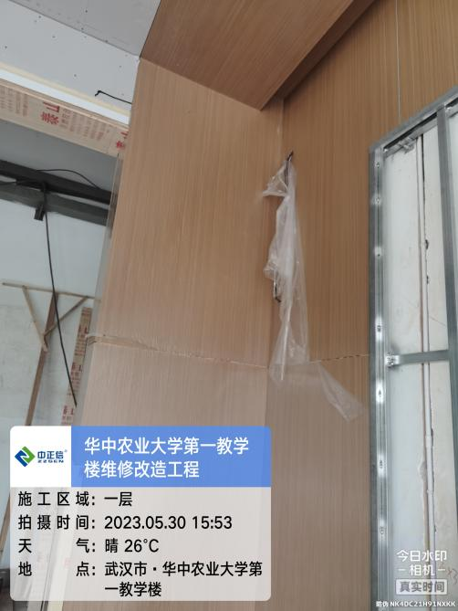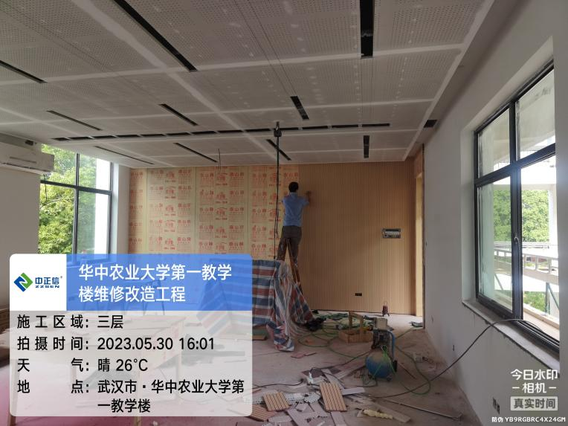

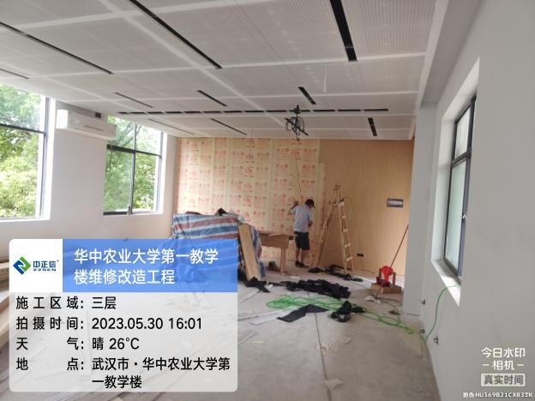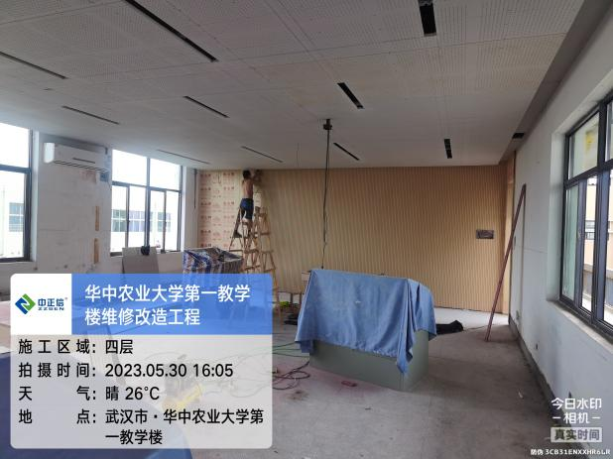

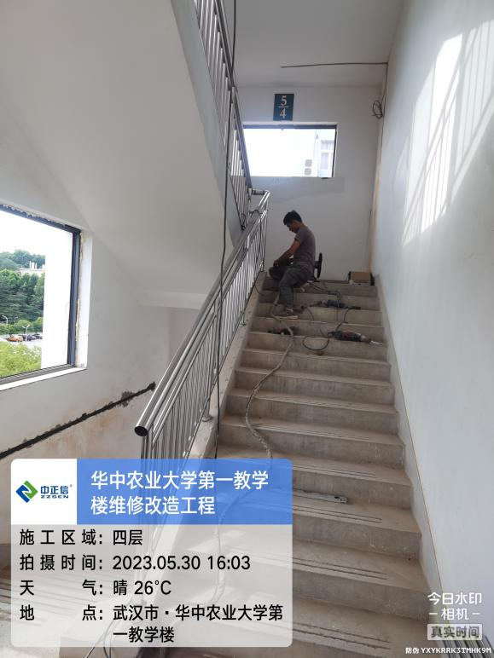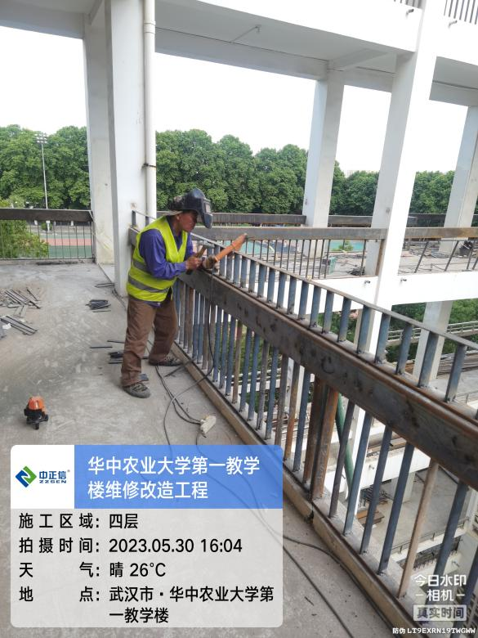

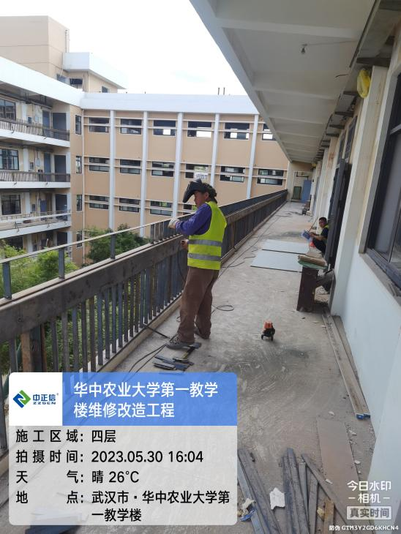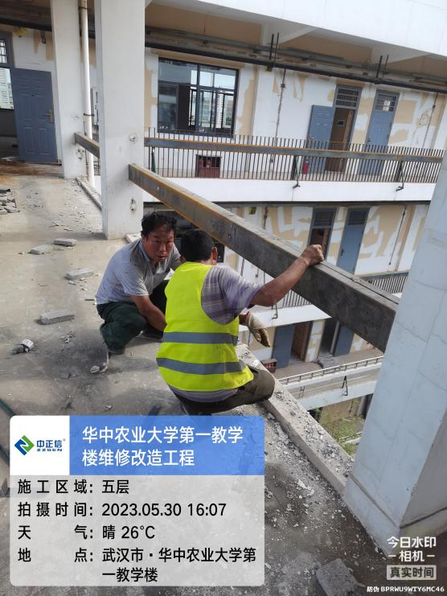

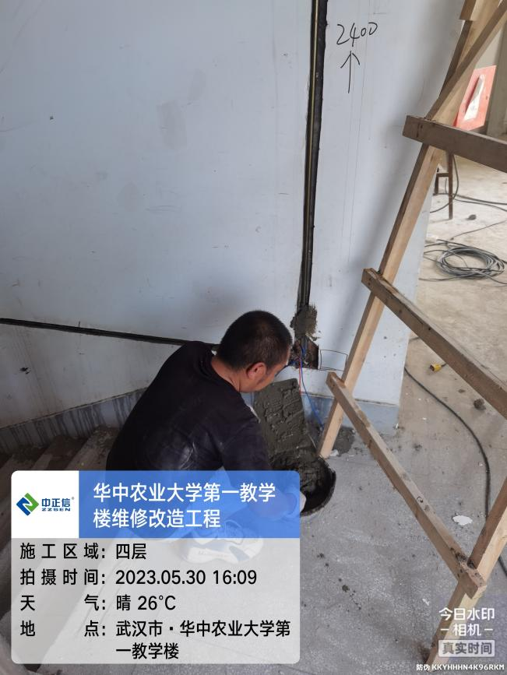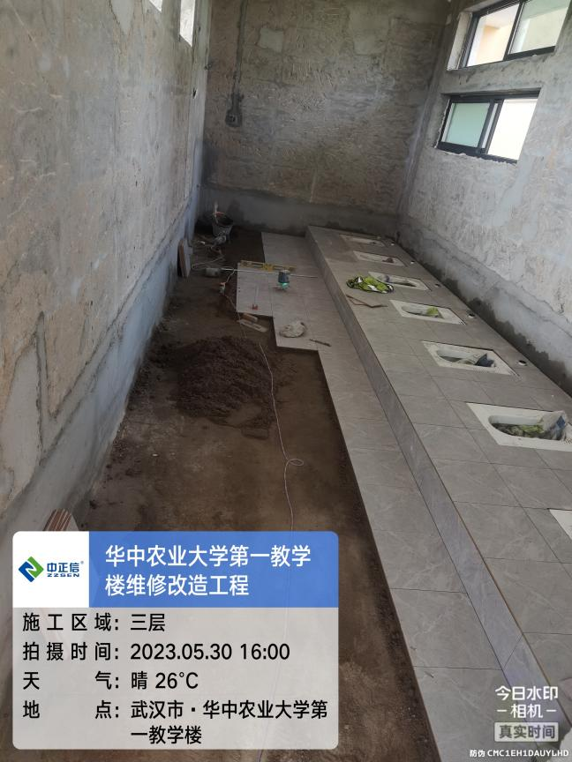

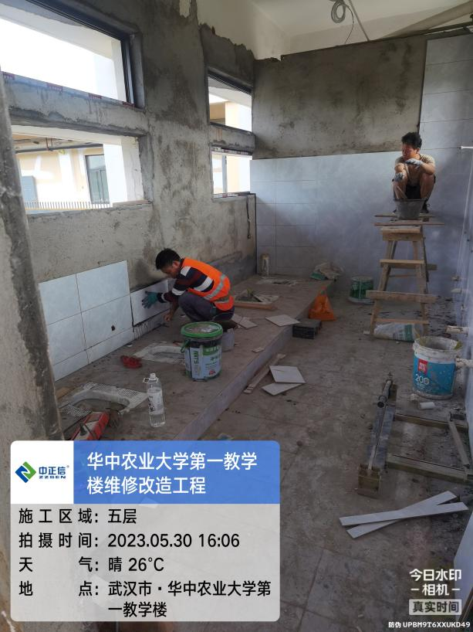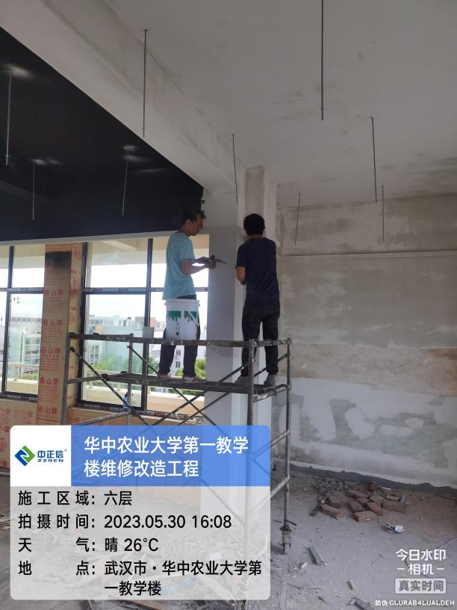

跟 踪 日 志
工程名称：华中农业大学第一教学楼条件改善项目
日期：2023年6月1日 | 星期四 | 记录人：隆洁颖
施工进展：
1、监理例会；
2、二层茶水间墙面砖铺贴，三层卫生间地面砖铺贴；
3、二层交互空间墙面板安装；
4、二层、三层教室墙面吸音板安装；
5、三层楼梯不锈钢栏杆安装；
6、三层、四层外廊钢栏杆施工。
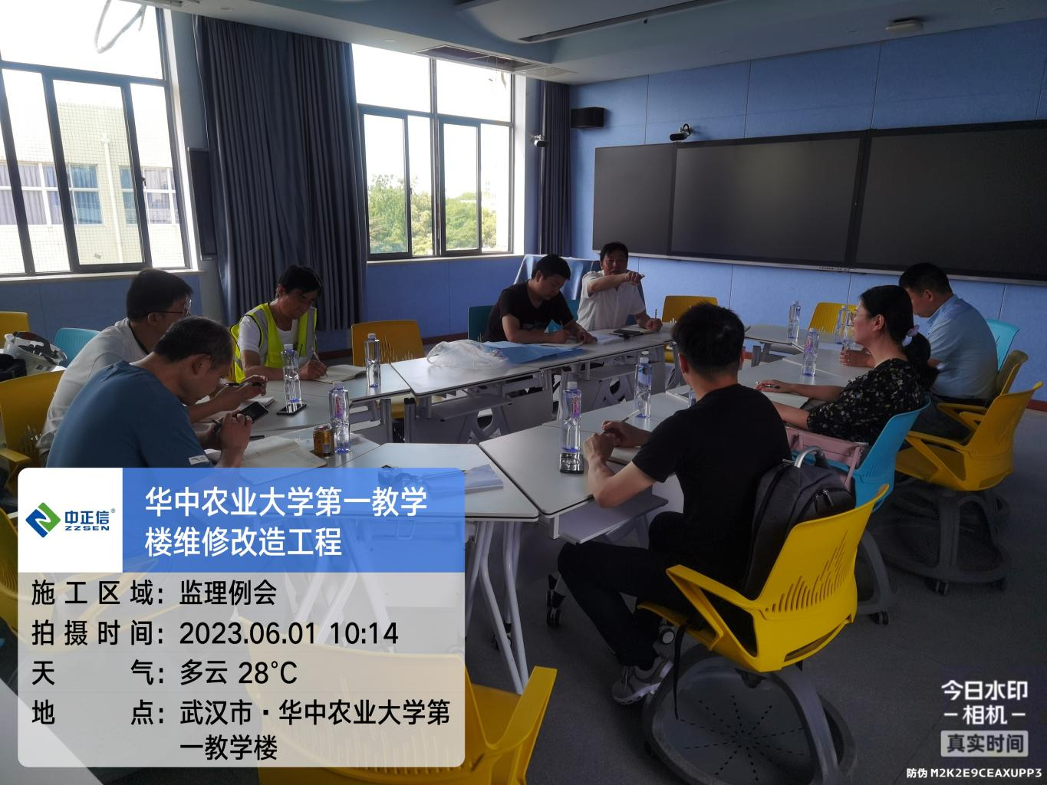

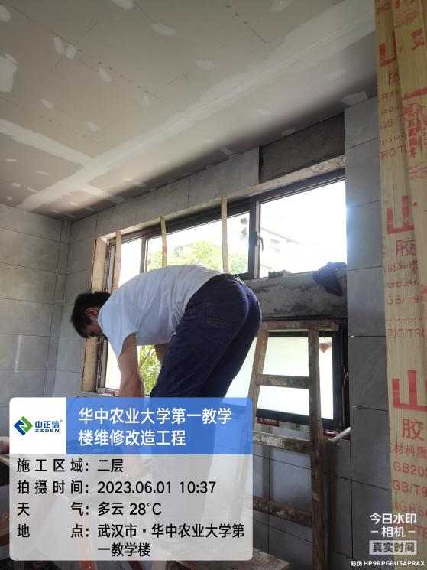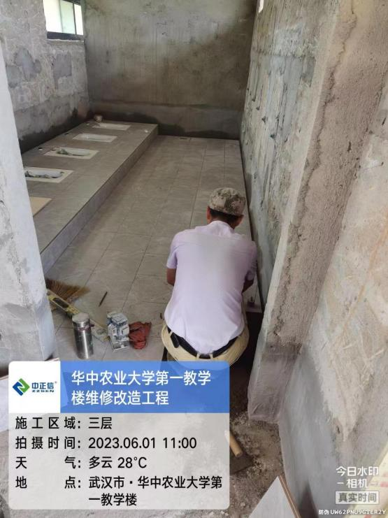

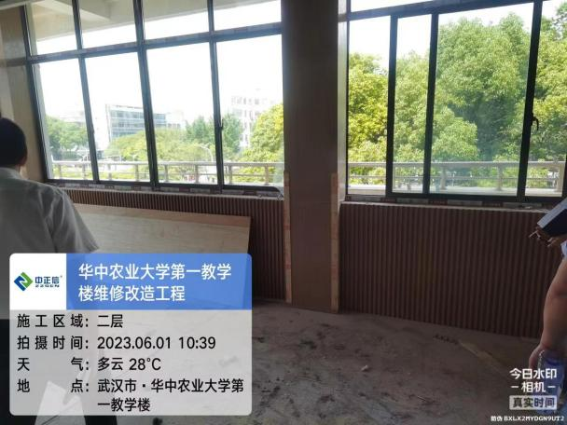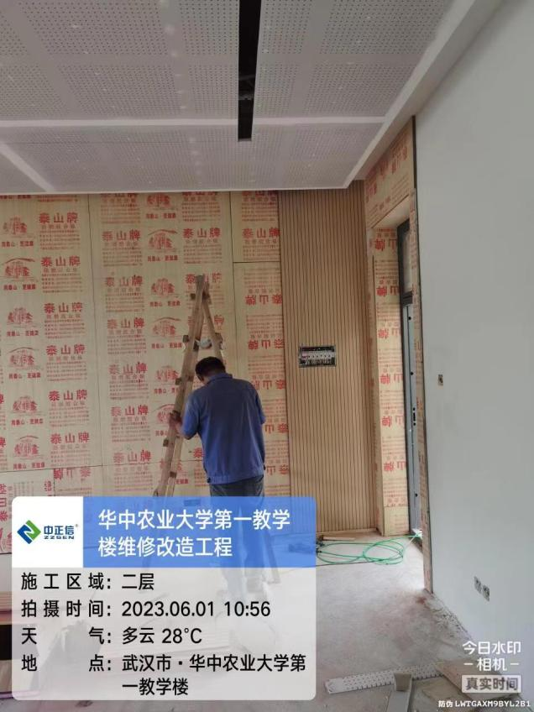

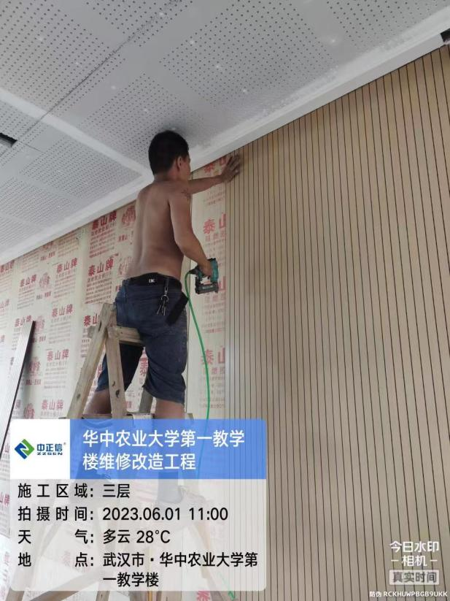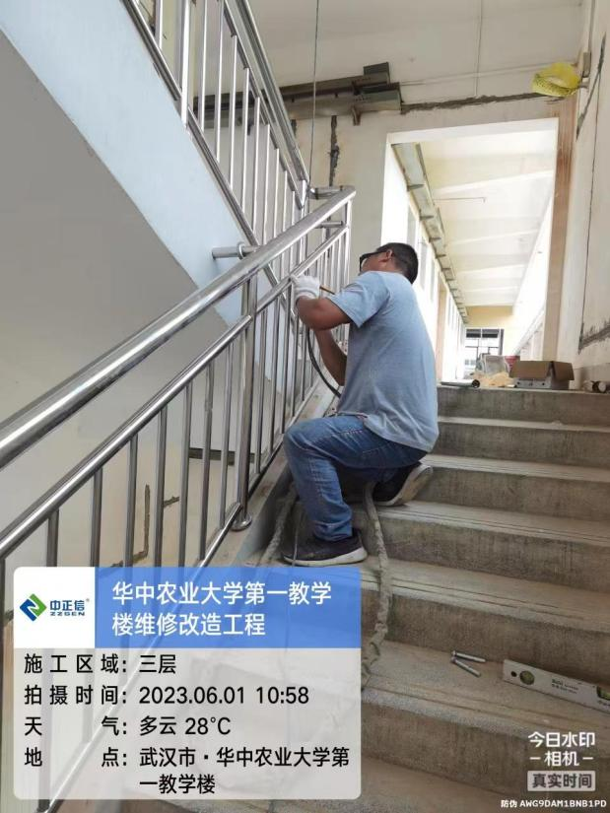

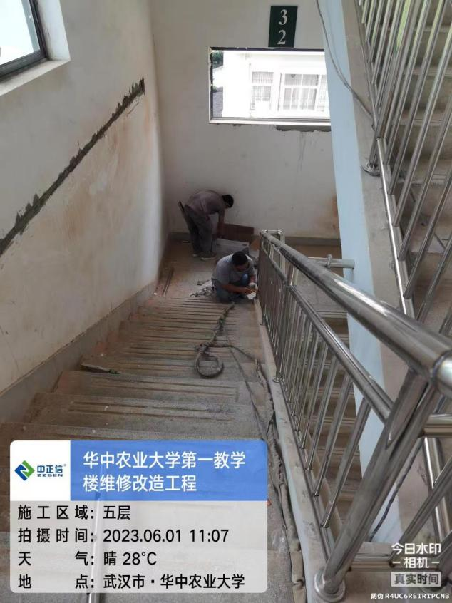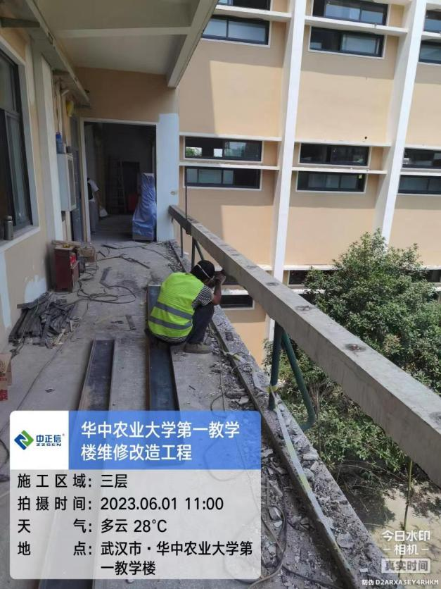

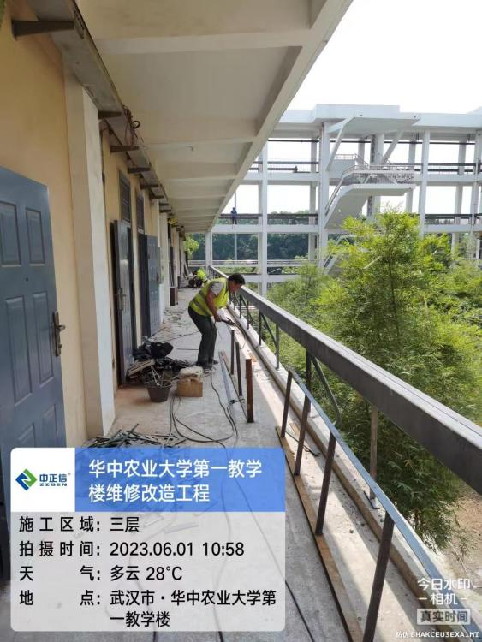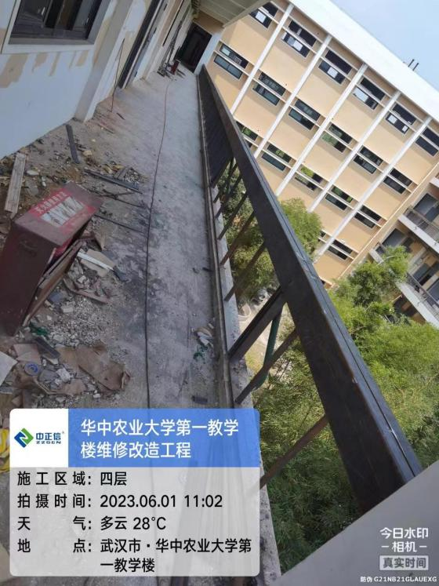

跟 踪 日 志
工程名称：华中农业大学第一教学楼条件改善项目
日期：2023年6月2日 | 星期五 | 记录人：隆洁颖
施工进展：
1、一层教室吸音板墙面安装；
2、三层、四层外廊钢栏杆安装；
3、二层、三层教室墙面吸音板安装；
4、二层、四层卫生间墙面砖铺贴，五层盥洗区墙面300*600mm瓷砖铺贴；
5、四层、五层墙面窗户粘贴保护膜。
